Государственное Учреждение Ярославской области для детей-сирот и детей, оставшихся без попечения родителей,

Климатинский детский дом.

**Анализ работы педагога дополнительного образования**

**Рыжовой Нины Олеговны за 2024-2025 учебный год**

с. Климатино,

2025 год

Программа по физической культуре создана в соответствии с требованиями в соответствии с обязательным минимумом содержания образования школьников в области физической культуры и Минимальными требованиями к уровню подготовки учащихся, на основе Примерной образовательной программы общего образования и авторской программы В. И. Лях, рекомендованной Министерством образования и науки Российской Федерации .

Особенностью физической культуры как учебного предмета является ее деятельностный характер: двигательная деятельность с общеразвивающей направленностью. В процессе овладения этой деятельностью у учащихся не только совершенствуются физические качества, но и активно развиваются сознание и мышление, творческие способности и самостоятельность.

**ЦЕЛЬ ОБУЧЕНИЯ**

Цель данной программы- формирование разносторонне физически развитой личности, способной активно использовать ценности физической культуры для укрепления и длительного сохранения собственного здоровья, оптимизации трудовой деятельности и организации активного отдыха. Данная цель конкретизируется: учебный процесс направлен на формирование устойчивых мотивов и потребностей в бережном отношении к своему здоровью, целостном развитии физических и психических качеств, творческом использовании средств физической культуры и организации здорового образа жизни.

**Задачи:**

1. обеспечить двигательную активность во внеурочное время;
2. познакомить детей с разнообразием подвижных игр и возможностью использовать их при организации досуга;
3. разгрузить эмоциональный фон воспитанников;
4. развивать: сообразительность, речь, воображение, коммуникативные умения, внимание, ловкость, сообразительность, инициативу, быстроту реакции, и так же эмоционально-чувственную сферу;
5. воспитывать культуру игрового общения, ценностного отношения к играм как наследию и к проявлению здорового образа жизни.

**Срок реализации программы:** 1 год

**Режим реализации:** 36 недель

**Особенности комплектования группы:**

набор воспитанников происходит по их желанию без предварительного конкурсного отбора.

**Максимальное количество воспитанников-** 10 человек

**Ожидаемый результат:** укрепление здоровья и закаливание организма занимающихся, воспитание интереса к занятиям спортом, понимание роли и значения занятий физическими упражнениями и играми для укрепления здоровья; высокий уровень информированности воспитанников о здоровом образе жизни; обобщение и углубление знаний об истории, культуре народных игр.

**Календарный учебный график реализации программы:**

**-**продолжительность программы: сентабрь-май

-количество учебных недель: 36

-режим занятий: 2 занятия в неделю

-продолжительность занятий: 2,5ч.

**Аттестация воспитанников:**

-промежуточная (игра- тестирование)

-итоговое (защита нормативов, соревнования)

В целях развития и поддержания интереса детей к занятням по физической

культуре продумывала и подбирала физкультурное оборудование и пособия.

В работе с детьми использовала разные типы занятий (тренировочные,

игровые, сюжетно - игровые, контрольно - проверочные). Каждое занятие проводила по структуре: вводная, основная и заключительная части.

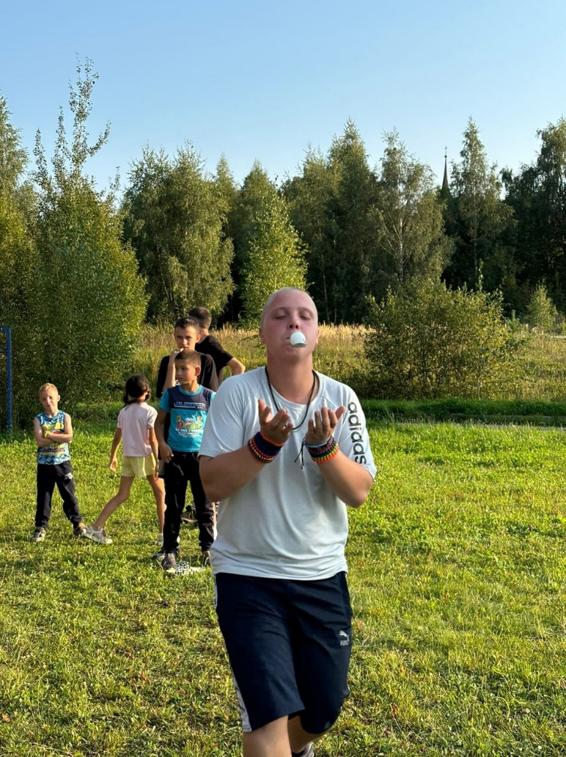

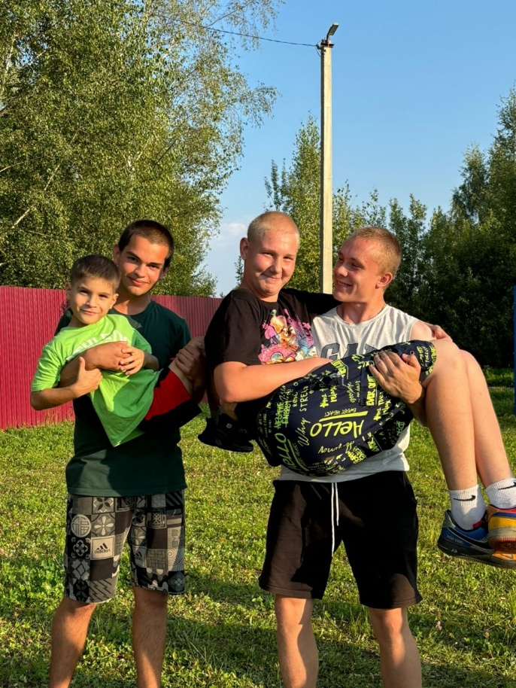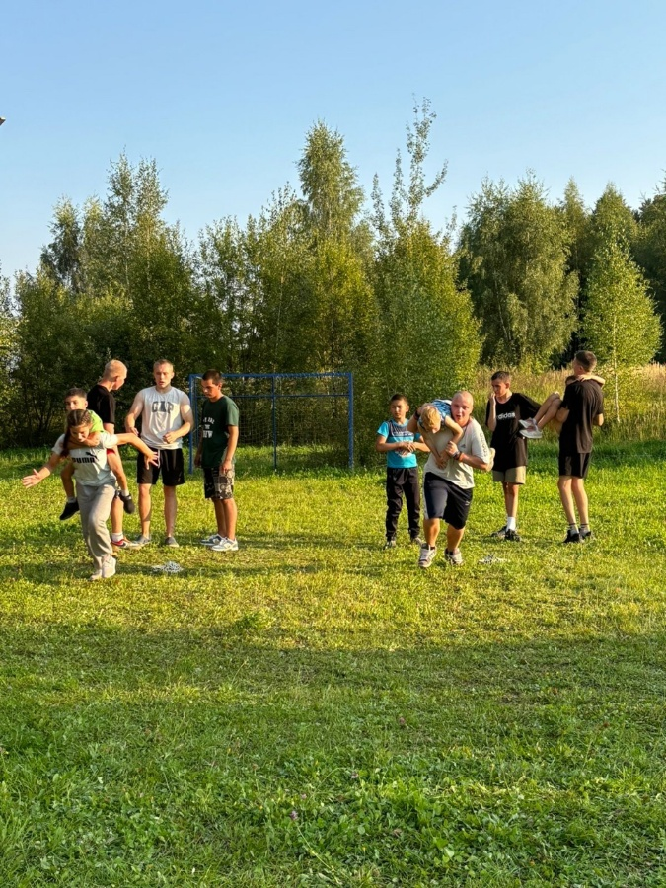

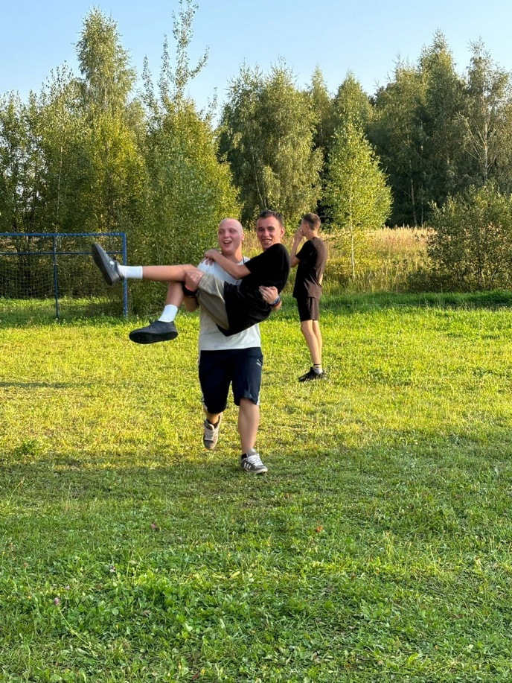

Занятия физической культуре проводилась в полном объёме, регулярно, по

расписанию. Проводила таким образом, чтобы она доставляла детям радость, пробуждала интерес и способность к творческой активности, удовлетворяла естественную биологическую потребность в движении.

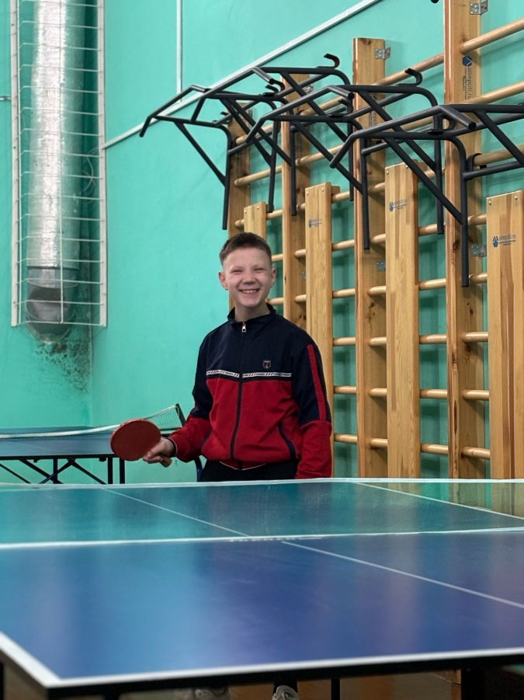

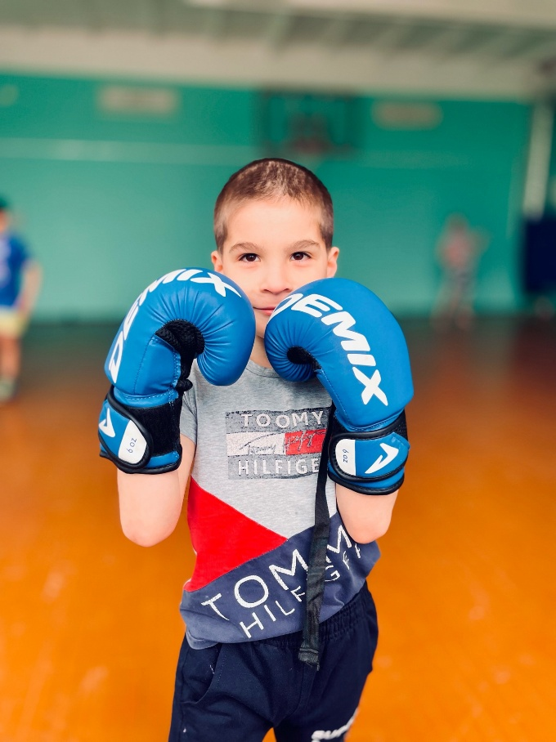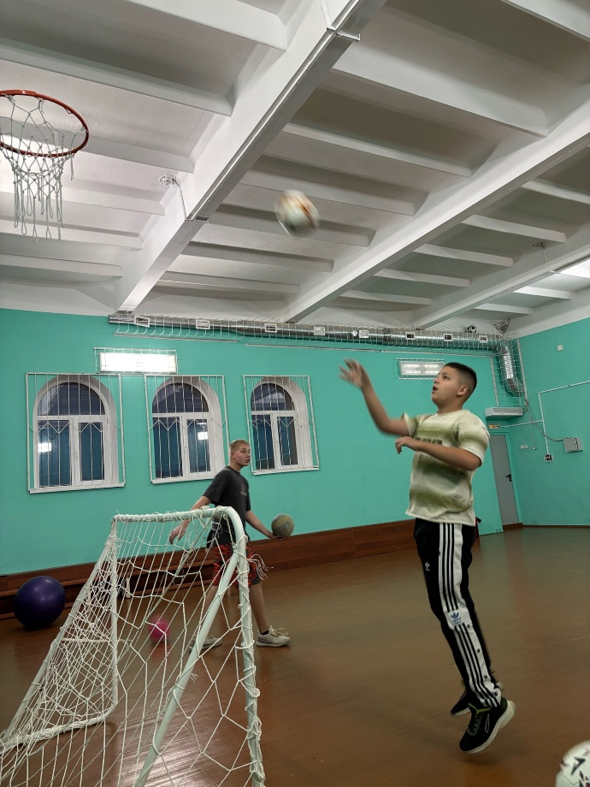

Главное в моей работе было помочь детям проявить их собственные потенциальные возможности, приобщить к здоровому образу жизни, привить любовь к физической культуре и спорту, повысить двигательную активность. Считаю свою работу плодотворной.